Tanzworkshop der Tanzsportabteilung des TC-Hameln für alle interessierten die endlich Tanzen wollen
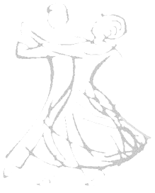
Am 18.04.2015 ab 14:00 Uhr in der Turnhalle

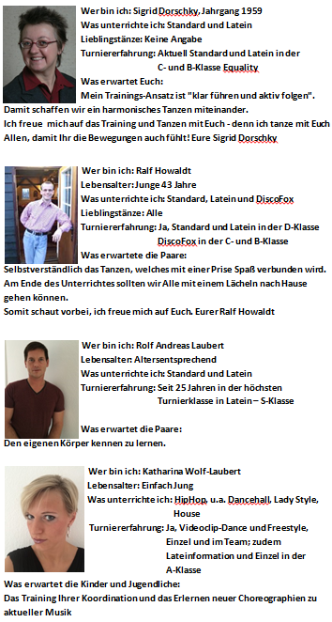
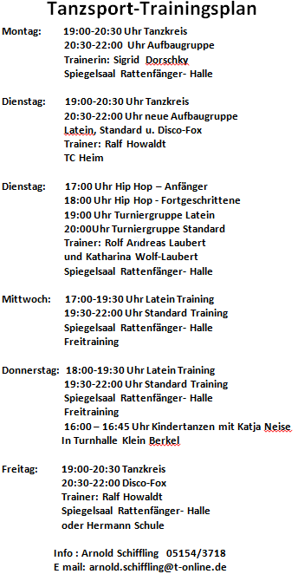
Die Tanzsportabteilung des TC Hameln würde sich freuen Euch bei unserem Tanzworkshop begrüßen zu können.

Warum eigentlich Tanzen? Diese Frage könnte man sich stellen, denn ist Tanzen wirklich ein Sport?
Diese Frage ist mit einem klaren JA zu beantworten.

Ob jung oder alt, Mann oder Frau, sportlich oder nicht – tanzen kann jeder!
Durch Tanzen kann die Fitness erhalten bzw. verbessert werden, insbesondere durch den positiven Einfluss auf das Herz-Kreislauf-System, auf das Atmungssystem, auf den Stoffwechsel und vieles mehr.

Warum sollte ich zur Tanzsportabteilung des TC Hameln kommen? Diese Frage ist einfach zu beantworten: Um Spaß zu haben.

Wesentliches Motto ist „Tanzen macht Spaß“ und dieses können unsere Trainer vermitteln.
Die derzeitigen Tanzkreise freuen sich immer über neue Gesichter. Die Atmosphäre in den Tanzkreisen ist freundlich, gemütlich und mit etwas Ehrgeiz beim Tanzen gewürzt.

Schaut doch einfach mal vorbei, denn Ihr dürft bei uns erst einmal ein wenig Schnuppern bevor Ihr Euch entscheiden müsst.

Wir, unsere Tänzer und unsere Trainer, erwarten Euch beim Tanzen





